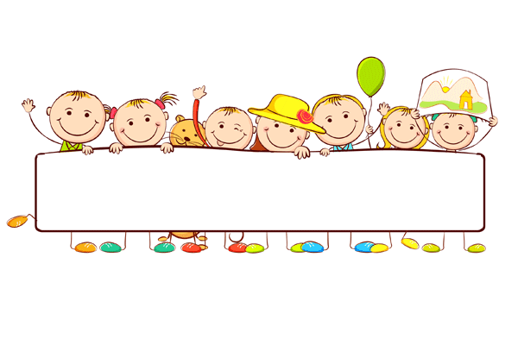

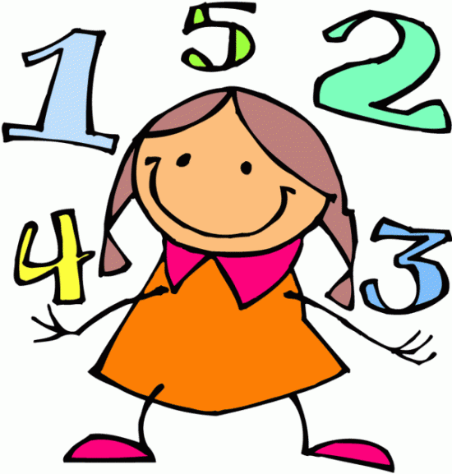

**BU AYLIK NELER ÖĞRENECEĞİZ?**



**TÜRKÇE**

DİLBİLGİSİNDE ÖĞRENDİĞİMİZ KONULARI TEKRAR EDECEĞİZ.

KONUŞMALARINDA KELİMELERİ DOĞRU TELAFFUZ EDER

METNİ TAKİP EDEREK DİNLER. OKUDUĞU METNİ ANA HATLARIYLA ANLATIR.

İŞİTİLEBİLİR BİR SES TONUYLA OKUR, VURGU VE TONLAMALARA DİKKAT EDER.

ANLAMINI BİLMEDİĞİ SÖZCÜKLERİ ÖĞRENİR.

HARF, KELİMELER VE CÜMLELER ARASINDA UYGUN BOŞLUKLAR BIRAKIR.

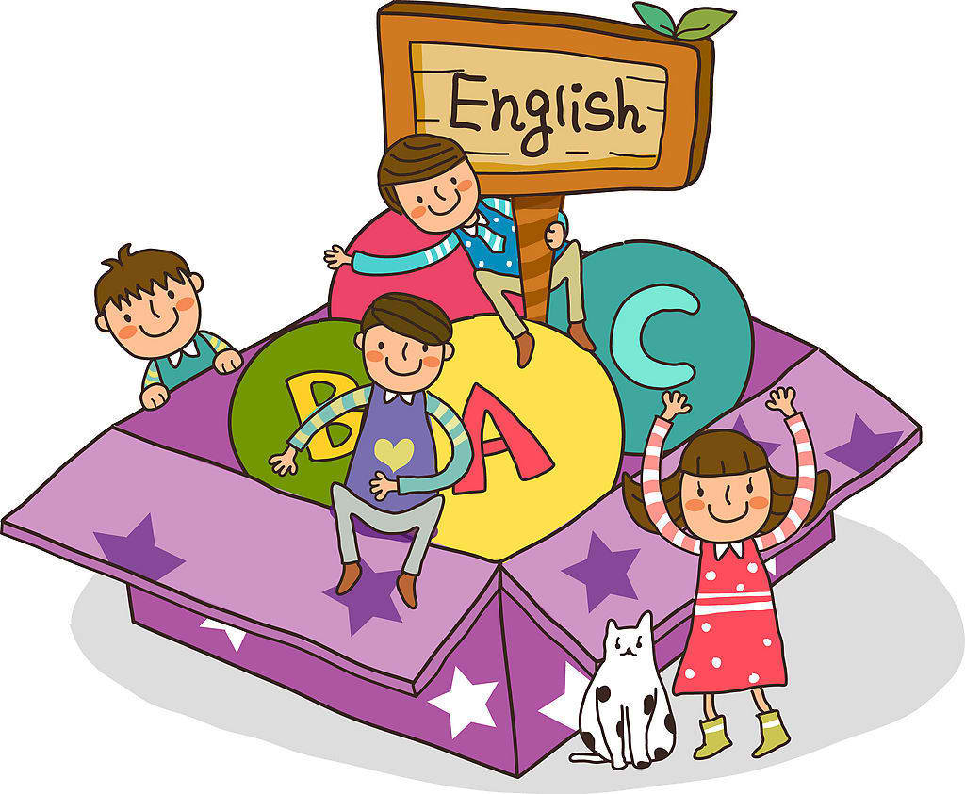

**İNGİLİZCE**

Dönemin genel tekrarını yapacağız. Öğrencilerimiz yetersiz öğrendiği konuları tespit ederek telafisini yapacağız.

**HAYAT BİLGİSİ**

SAĞLIĞINI KORUMAK İÇİN YAŞADIĞI EVİ VE ÇEVREYİ TEMİZ TUTAR.

SAĞLIKLA İLGİLİ HİZMET VEREN KURUMLARI VE MESLEKLERİ TANIR.

KENDİSİNİN VE TOPLUMUN SAĞLIĞINI KORUMAK İÇİN ORTAK KULLANIM ALANLARINDA TEMİZLİK VE HİJYEN KURALLARINA DİKKAT EDER.

**MATEMATİK**

ŞEKİL VE NESNE GRAFİĞİNDE GÖSTERİLEN BİLGİLERİ AÇIKLAYARAK BASİT TABLOLAR OLUŞTURUR VE YORUMLAR.

GRAFİKLERDE VERİLEN BİLGİLERİ KULLANARAK TOPLAMA, ÇIKARMA VE KARŞILAŞTIRMA İŞLEMİ GEREKTİREN PROBLEMLERİ ÇÖZER. STANDART OLMAYAN SIVI ÖLÇME BİRİMLERİNİ KULLANARAK SIVILARIN MİKTARINI ÖLÇER VE KARŞILAŞTIRIR. STANDART OLMAYAN SIVI ÖLÇME BİRİMLERİYLE İLGİLİ PROBLEMLERİ ÇÖZER. NESNELERİ STANDART OLMAYAN ARAÇLARI KULLANARAK KİLOGRAM CİNSİNDEN TARTAR VE KARŞILAŞTIRIR VE BUNLARLA İLGİLİ PROBLEMLERİ ÇÖZER.

**İNGİLİZCE ETKİNLİK**

bu ay ingilizce etkinlik dersinde raıse your hand adlı kitaptaki üniteler üzerine yoğunlaşılacaktır. ayrıca pronouns(MY, YOUR, HIS, HER, OUR, THEIR) ve preposıtıons KONULARI İŞLENİP sınıf içi pano çalışması YAPILACAKTIR. BU sayede öğrenciler nesnelerin kime ait olduğunu ve nesnelerin konumlarından bahsedebilecek ve cümle içinde kullanacaktır.

**OYUN VE FİZİKİ ETKİNLİK**

MÜZİK EŞLİĞİNDE DANS ÇALIŞMASI, BASİT KURALLI OYUNLAR, TEMEL HAREKET BECERİLERİNİ ÖĞRENME, VÜCUT BÖLÜMLERİNİN HAREKETİNİ ÖĞRENME ÇALIŞMALARI YAPACAĞIZ.

**DRAMA**

DRAMA DERSİYLE BU AY; EKİP ÇALIŞMASI VE GRUPLA BİRLİKTE HAREKET EDEBİLME ÇALIŞMALARI YAPILACAKTIR.

**GÖRSEL SANATLAR**

KAĞITLARDAN MOZAİK ÇALIŞMASI, KIŞ MEVSİMİ RESİM ÇALIŞMASI, YENİ YIL KARTI ÇALIŞMASI, MASKE ÇALIŞMASI.

**SATRANÇ**

Bu ay satranç dersimizde ‘’taş kazançları’’ konusunu ÖĞRENECEĞİZ. BASİT TAKTİK sorular VE MAT soruları çözeceğiz.

**MÜZİK**

DÖRTLÜK NOTA VE SUS DEĞERLERİYLE HAFİF KUVVETLİ SES VE GÜNLÜK ÖZELLİKLERİ ÖĞRENECEĞİZ.



**DUYURULAR!**